Amazonský prales odhalil další tajemství: Sixtinskou kapli pravěkého umění
V kolumbijské části Amazonie vědci učinili vpravdě šokující objev: zhruba 13kilometrový útes pomalovaný desítkami tisíc prehistorických maleb zobrazujících kromě lidí a zvířat i již mnohé vyhynulé živočišné druhy. Archeologové jejich stáří odhadují na 12 500 let. Jedná se o jednu z největších sbírek pravěkého skalního umění, místu se proto přezdívá „Sixtinská kaple starověku”.
Objev z doby ledové se povedl v odlehlé části amazonského deštného pralesa, skály pomalované červeně zbarveným okrem se konkrétně táhnou v oblasti Serranía La Lindosa při národním parku Serranía de Chiribiquete v Kolumbii. Naleziště objevil britsko-kolumbijský tým financovaný Evropskou radou pro výzkum, jak informoval britský list The Guardian.
„Naleziště je tak nové, že vlastně ještě nemá jméno,” poznamenala pro noviny The Observer archeoložka Ella Al-Shamahiová.

Rok utajovaný objev
Samotný objev byl učiněn už loni, doposud ho ale vědci tajili, protože o něm natáčeli dokumentární sérii na britské televizi Channel 4.
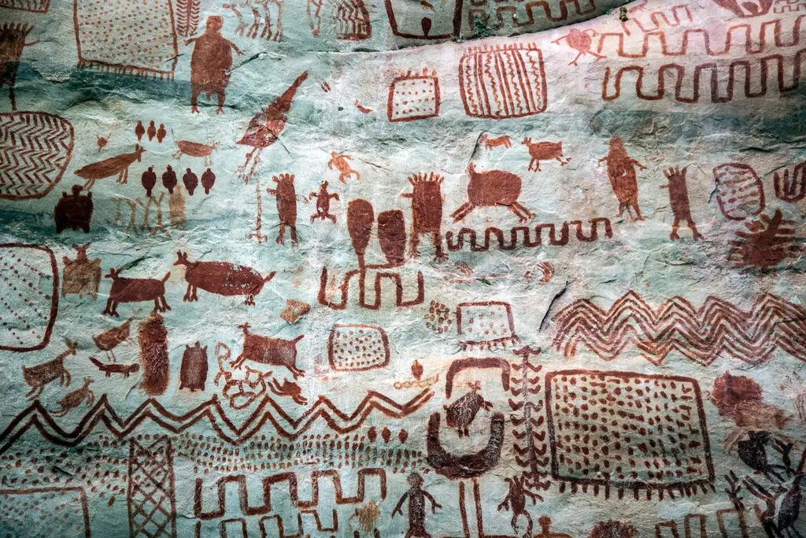
Jde o umění z doby před zhruba 12 500 lety. Foto: Profimedia.cz
Při určování stáří maleb, jejichž zevrubné prozkoumání prý potrvá po generace, odborníci vycházeli i z množství vyobrazení již neexistujících zvířat, jako je kupříkladu „sloní příbuzný” mastodont, který se po jihoamerickém kontinentu nepotuluje již nejméně 12 tisíc let. Vidíme tam i koně či vyhynulý druh tzv. paleolamy, což bylo „něco mezi velbloudem a lamou”.
Všechna tato zvířata viděli a malovali úplně první lidé, kteří se kdy dostali do Amazonie. Jejich obrázky dávají nahlédnout do ztracené starověké civilizace.
Sledujeme tu zvířata, která již vyhynula. Obrázky jsou tak přirozené a tak dobře zpracované, že máme jen málo pochyb o tom, že se díváme například na koně. Kůň doby ledové měl takový divoký výraz. Záznamy jsou tak podrobné, že můžeme dokonce vidět i jeho srst. Je to fascinující,” rozplývá se vedoucí výzkumu a expert na předkolumbovskou historii José Iriarte, který působí na Exeterské univerzitě v Británii.
Na obrázcích jsou mimo jiné ryby, želvy, ještěrky a ptáci, ale i lidé tančící a držící se za ruce. Jedna postava nosí masku připomínající ptáka se zobákem. Můžeme tam spatřit i různé rostliny.

Kdo byli malíři?
Třináct kilometrů dlouhý pomalovaný skalní útes má nevyčíslitelnou hodnotu a lze očekávat, že by mu rozhodně neprospělo, kdyby byl veřejně přístupný. Což ale s ohledem na několik hodin trvající cestu autem od nejbližšího města a poté i pěšky nebezpečným územím s číhajícími kajmany stejně není úplně proveditelné.
„Džungle vás pohltí, porazí vás,” dodal podle agentury AP další archeolog Francisco Javier Aceituno.
Vědecká hodnota místa je každopádně nesmírná. Malby zachycují život, který už vymizel, a zároveň ukazují představivost a umělecké schopnosti obyvatel pralesa v době, kdy v Evropě probíhala jedna z posledních dob ledových.
Objev je zajímavý a nutí klást si další otázky nejen archeology, ale i paleozoology, klimatology či sociální antropology. Není totiž vůbec jasné, co byli oni pravěcí umělci zač.
Filip Šára, Novinky

